 | UNIVERSIDADE DE FORTALEZA  CENTRO DE CIÊNCIAS TECNOLÓGICAS  CURSO: CIÊNCIA DA COMPUTAÇÃO

ANÁLISE DE DESEMPENHO DE ALGORITMOS DE BUSCA EM AMBIENTES CONCORRENTES E PARALELOS: UM ESTUDO COMPARATIVO EM JAVA
Autor: Márcio Lima

Palavras-chave: Computação paralela. Algoritmos de ordenação. Java. Threads. Speedup.

Resumo

Este trabalho analisa o desempenho de quatro algoritmos de ordenação — Bubble Sort, Insertion Sort, Merge Sort e Quick Sort — implementados em Java nas versões serial e paralela. A versão paralela segue a mesma estratégia para todos os algoritmos: o vetor é dividido em N pedaços, cada thread ordena o seu pedaço com o algoritmo serial e, ao final, os pedaços são intercalados. Foi desenvolvido um framework de teste que varia o tamanho do vetor (de 10 mil a 10 milhões de elementos), a natureza dos dados (aleatório, ordenado e invertido), o número de threads (1, 2, 4, 8 e 16) e o número de núcleos disponíveis (1, 2, 4 e 8), com 5 amostras por configuração, totalizando 1.300 medições gravadas em arquivos CSV. Os resultados mostram que os algoritmos O(n²) obtêm speedups superlineares (até 87,2× no Bubble Sort), explicados principalmente pela redução algorítmica do trabalho ao dividir o vetor, e não apenas pelo paralelismo. Já os algoritmos O(n log n) alcançam speedup máximo de 3,02× (Merge Sort) e 2,54× (Quick Sort), limitados pela intercalação final serial (Lei de Amdahl), pelo número de núcleos físicos e pela largura de banda de memória. Em vetores já ordenados, a versão paralela foi mais lenta que a serial.
Introdução
A ordenação é uma das operações mais frequentes na computação e serve de base para buscas, deduplicação, junções em bancos de dados e muitas outras tarefas. Com a popularização dos processadores multinúcleo, uma pergunta natural é: quanto se ganha ao dividir o trabalho de ordenação entre várias threads? E esse ganho é igual para todos os algoritmos? Este trabalho responde a essas perguntas de forma experimental, comparando versões seriais e paralelas de algoritmos clássicos em Java. Embora o enunciado do trabalho use o termo "algoritmos de busca", os métodos estudados são algoritmos de ordenação, que normalmente preparam os dados para buscas eficientes (por exemplo, a busca binária).
Dentre os seis algoritmos propostos, foram escolhidos quatro, em dois pares de complexidade diferente, para permitir comparações interessantes (CORMEN et al., 2012; SEDGEWICK; WAYNE, 2011):
• Bubble Sort — compara e troca vizinhos repetidamente; O(n²) no caso médio e O(n) quando o vetor já está ordenado (com parada antecipada).
• Insertion Sort — insere cada elemento na posição correta entre os já ordenados, como se organiza cartas na mão; O(n²) no caso médio e O(n) no melhor caso.
• Merge Sort — divide o vetor ao meio, ordena cada metade recursivamente e intercala as duas; O(n log n) em todos os casos, com memória auxiliar O(n).
• Quick Sort — escolhe um pivô (aqui, o elemento do meio), separa menores e maiores e ordena cada lado recursivamente; O(n log n) no caso médio.
A abordagem adotada priorizou a simplicidade e a clareza do código: Java puro, sem bibliotecas externas, um arquivo por algoritmo e uma única estratégia de paralelização aplicada a todos eles, usando a classe Thread da plataforma Java (GOETZ et al., 2006). Dessa forma, as diferenças de desempenho observadas vêm dos algoritmos e do hardware, e não de implementações paralelas diferentes. O desempenho foi avaliado pelas métricas clássicas de computação paralela: tempo de execução, speedup (S = T_serial / T_paralelo) e eficiência (E = S / p, sendo p o número de threads) (PACHECO, 2011).
Metodologia
Implementação
Cada algoritmo foi implementado em sua própria classe (BubbleSort, InsertionSort, MergeSort e QuickSort), com um método ordenar(vetor, inicio, fim) que ordena apenas um trecho do vetor. A classe Ordenador reúne as duas versões:
• Serial: uma única thread chama o algoritmo sobre o vetor inteiro.
• Paralela: (1) o vetor é cortado em p pedaços de tamanho n/p; (2) é criada uma Thread para cada pedaço, que o ordena com o algoritmo serial; (3) o programa espera todas as threads com join(); (4) os pedaços ordenados são intercalados de dois em dois, em log₂(p) rodadas, até restar um único vetor ordenado.
Essa estratégia ("dividir, ordenar em paralelo e intercalar") é simples de entender, não exige sincronização durante a ordenação (cada thread trabalha em uma cópia própria do seu pedaço, sem condições de corrida) e funciona igual para os quatro algoritmos. Após cada execução, o programa confere se o vetor saiu de fato ordenado; nenhuma das 1.300 execuções falhou nessa verificação.
Framework de teste
A classe Benchmark percorre todas as combinações de algoritmo, versão, número de threads, natureza dos dados e tamanho, conforme a Tabela 1. Os vetores são criados pela classe GeradorDeDados com semente fixa (42), garantindo que todas as versões ordenem exatamente os mesmos números. Como Bubble e Insertion Sort são O(n²), eles usam vetores menores que Merge e Quick Sort; caso contrário, uma única execução serial levaria horas. Para cada combinação é feita uma execução de aquecimento, descartada para dar tempo ao compilador JIT da JVM, seguida de 5 execuções medidas com System.nanoTime(), sempre sobre uma cópia do vetor original.
Tabela 1 – Configuração dos experimentos.
Parâmetro | Valores
Algoritmos | Bubble, Insertion, Merge e Quick Sort
Versões | Serial; paralela com 2, 4, 8 e 16 threads
Natureza dos dados | Aleatório (0 a 999.999), ordenado, invertido
Tamanhos O(n²) | 10.000; 30.000; 60.000 elementos
Tamanhos O(n log n) | 1.000.000; 5.000.000; 10.000.000 elementos
Núcleos (taskset) | 1, 2, 4 e 8 (dados aleatórios, maior n)
Amostras | 1 aquecimento descartado + 5 medidas
Total de medições | 900 (principal) + 400 (núcleos)
Máquina | Intel Core i7-10510U, 4 núcleos/8 threads, 16 GB
Software | Fedora Linux (kernel 6.19), OpenJDK 25
Fonte: elaborado pelo autor (2026).
Para investigar o efeito do número de núcleos disponíveis, o mesmo programa foi executado limitado a 1, 2, 4 e 8 núcleos lógicos através do comando taskset do Linux (por exemplo, taskset -c 0-1 java ... restringe a JVM aos núcleos 0 e 1). Nesse experimento foram usados os dados aleatórios e o maior tamanho de cada algoritmo. Vale destacar que o processador possui 4 núcleos físicos com Hyper-Threading, ou seja, a configuração de "8 núcleos" corresponde a 4 núcleos físicos com 2 threads de hardware cada.
Registro e análise estatística
Cada medição é gravada como uma linha nos arquivos amostras.csv e amostras_nucleos.csv (colunas: núcleos, algoritmo, versão, threads, tipo de dado, tamanho, amostra e tempo em ms). A classe Estatistica agrupa as 5 amostras de cada configuração e calcula média, desvio padrão amostral, mínimo, máximo, coeficiente de variação (CV = desvio / média), speedup e eficiência, gravando o resultado em resumo.csv e resumo_nucleos.csv. O CV foi usado para avaliar a confiabilidade das medidas: nos casos com tempos acima de 100 ms ele ficou, na maioria, abaixo de 10%, enquanto tempos muito curtos (menores que 1 ms) apresentaram variação alta, como esperado.
Por fim, a classe Grafico (Java Swing) gera os gráficos. Ela tem um modo interativo, com menus para escolher algoritmo, tipo de dado e métrica e com releitura automática do CSV a cada 2 segundos, o que permite acompanhar o gráfico sendo construído enquanto o benchmark roda. Também tem um modo que exporta as figuras em PNG usadas neste artigo.
Resultados e Discussão
A Tabela 2 resume os tempos médios no maior tamanho de cada algoritmo, com dados aleatórios e todos os 8 núcleos disponíveis.
Tabela 2 – Tempo médio (ms) no maior tamanho, dados aleatórios.
Algoritmo | n | Serial (ms) | 2 thr. | 4 thr. | 8 thr. | 16 thr. | Melhor speedup
Bubble Sort | 60.000 | 5.321,4 ± 155,1 | 1.312,3 | 307,7 | 113,5 | 61,0 | 87,23 (16 thr.)
Insertion Sort | 60.000 | 1.220,7 ± 31,5 | 311,4 | 83,7 | 43,6 | 24,7 | 49,46 (16 thr.)
Merge Sort | 10.000.000 | 1.451,5 ± 27,5 | 784,9 | 535,0 | 480,5 | 661,9 | 3,02 (8 thr.)
Quick Sort | 10.000.000 | 1.132,8 ± 14,6 | 712,1 | 577,4 | 446,5 | 483,2 | 2,54 (8 thr.)
Fonte: elaborado pelo autor (2026).
Algoritmos O(n²): speedup superlinear
O resultado mais chamativo é o speedup muito acima do ideal do Bubble Sort e do Insertion Sort (Figuras 1 e 2). Com 16 threads, o Bubble Sort ficou 87,2 vezes mais rápido e o Insertion Sort 49,5 vezes, com eficiência maior que 1. Isso não é um erro: ao dividir o vetor em p pedaços, cada thread ordena n/p elementos ao custo de (n/p)², e o trabalho total cai para p·(n/p)² = n²/p. Ou seja, a própria divisão já reduz o trabalho p vezes, mesmo sem paralelismo, e o paralelismo multiplica esse ganho. Como a intercalação final é apenas O(n log p), ela é desprezível perto do custo quadrático.
Figura 1 – Speedup do Bubble Sort (dados aleatórios). A linha tracejada é o speedup ideal (= nº de threads).
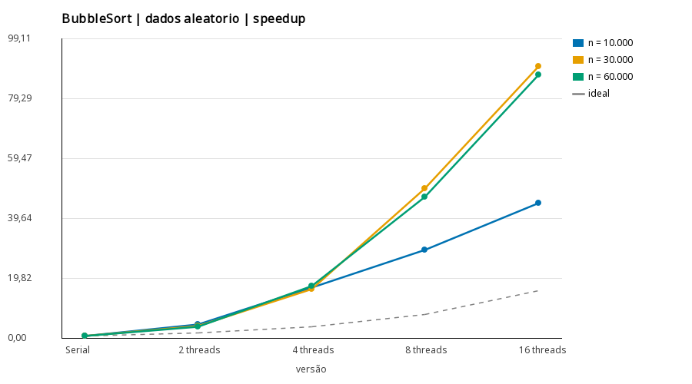
Fonte: elaborado pelo autor (2026).
Figura 2 – Speedup do Insertion Sort (dados aleatórios).
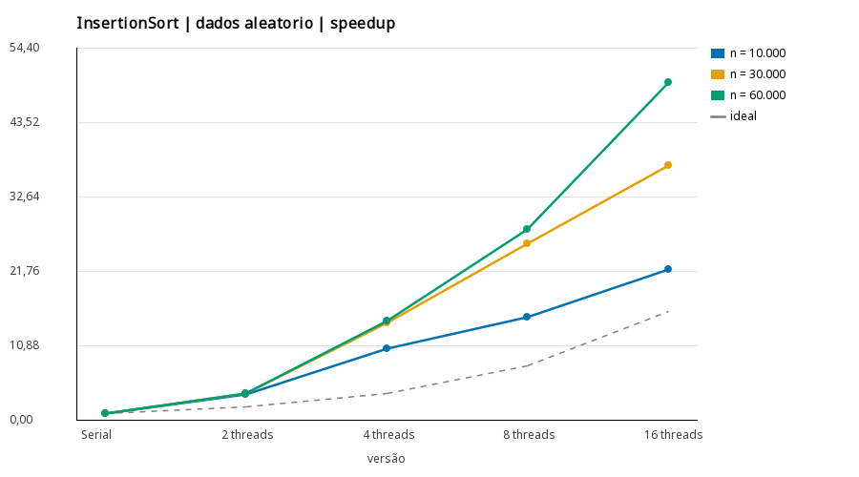
Fonte: elaborado pelo autor (2026).
O experimento de núcleos confirma essa explicação (Figura 3). Com apenas 1 núcleo, onde não existe paralelismo real, o Insertion Sort com 8 threads ainda foi 7,98× mais rápido, praticamente igual a p = 8, que é exatamente o ganho algorítmico previsto. Com 8 núcleos o speedup subiu para 25,68×, o que indica um ganho de paralelismo "real" de cerca de 3,2×, coerente com os 4 núcleos físicos da máquina. No Bubble Sort com 1 núcleo o ganho foi até um pouco maior que p (11,41× com 8 threads), possivelmente porque pedaços menores cabem na memória cache (60.000/8 = 7.500 inteiros ≈ 30 KB, perto do tamanho da cache L1 de dados), o que reduz os acessos à memória principal.
Figura 3 – Speedup do Insertion Sort variando o número de núcleos (taskset).
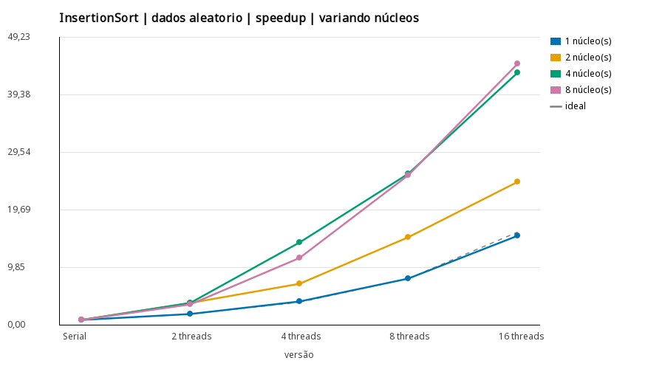
Fonte: elaborado pelo autor (2026).
Algoritmos O(n log n): ganho limitado
Para Merge Sort e Quick Sort a divisão quase não reduz o trabalho total, pois p·(n/p)·log(n/p) ≈ n log n. Assim, o ganho vem apenas do paralelismo, e ele é modesto: o melhor speedup foi 3,02× no Merge Sort e 2,54× no Quick Sort, ambos com 8 threads e n = 10 milhões (Figuras 4 e 5). A eficiência cai rapidamente: de 0,8 a 0,9 com 2 threads para menos de 0,4 com 8. Com 16 threads o desempenho piora em relação a 8, porque há mais threads que núcleos lógicos e o sistema passa a gastar tempo trocando de thread.
Figura 4 – Speedup do Merge Sort (dados aleatórios).
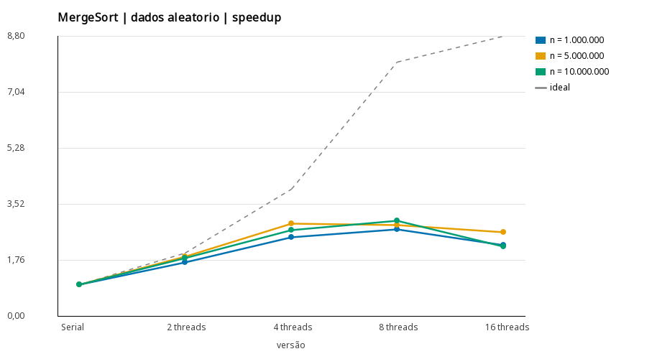
Fonte: elaborado pelo autor (2026).
Figura 5 – Speedup do Quick Sort (dados aleatórios).
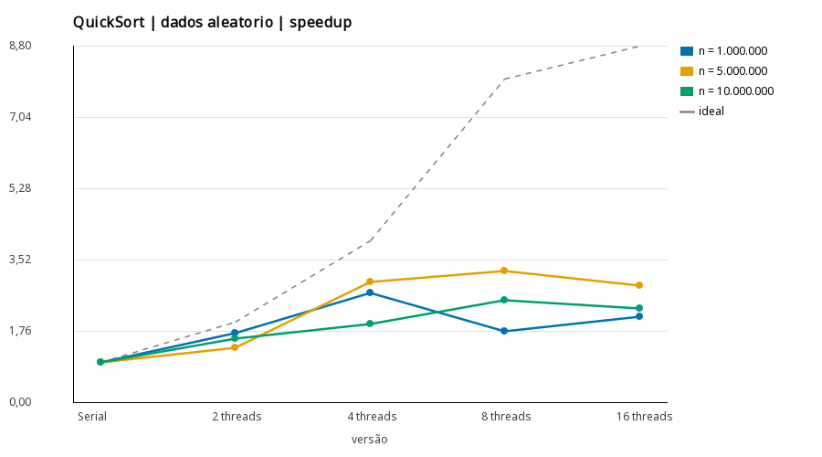
Fonte: elaborado pelo autor (2026).
A principal causa é a Lei de Amdahl (AMDAHL, 1967): a parte serial do programa limita o speedup máximo a 1 / (f + (1 − f)/p), em que f é a fração serial. Na nossa estratégia, a intercalação final é serial e percorre o vetor inteiro log₂(p) vezes, além das cópias para dentro e para fora dos pedaços. No Merge Sort de 10 milhões, que tem cerca de 23 níveis de recursão, 8 threads geram 3 rodadas de intercalação mais 2 cópias, ou seja, f ≈ 5/23 ≈ 0,22. Amdahl prevê speedup máximo de 1 / (0,22 + 0,78/8) ≈ 3,2, muito próximo dos 3,0 medidos. Para 4 threads, f ≈ 4/23 e a previsão é ≈ 2,6, contra 2,71 medidos. Além disso, esses algoritmos são limitados pela largura de banda da memória: vários núcleos lendo e escrevendo vetores de 40 MB disputam o mesmo barramento.
A Figura 6 mostra o efeito do número de núcleos no Merge Sort. Com 1 núcleo, a versão paralela é ligeiramente mais lenta que a serial (speedup ≈ 0,94), pois só paga o custo extra de criar threads, copiar e intercalar. Com 2 núcleos o pico é 1,76× (2 threads), e com 4 núcleos é 2,98× (4 threads). Passar de 4 para 8 núcleos lógicos não trouxe ganho, o que mostra que o Hyper-Threading pouco ajuda em uma tarefa limitada por memória. Em todas as configurações, o melhor resultado ocorre quando o número de threads é igual ao número de núcleos.
Figura 6 – Speedup do Merge Sort variando o número de núcleos (taskset).
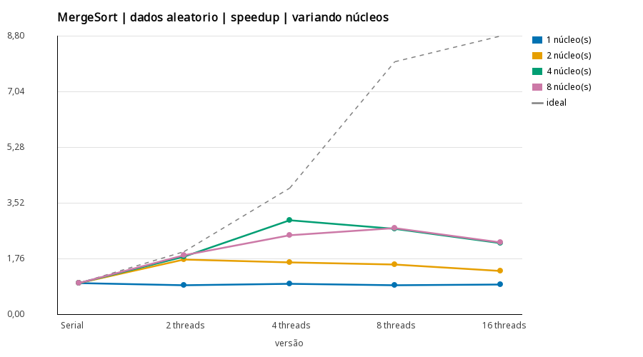
Fonte: elaborado pelo autor (2026).
Tabela 3 – Speedup com 8 threads em função do número de núcleos disponíveis.
Algoritmo | 1 núcleo | 2 núcleos | 4 núcleos | 8 núcleos (HT)
Bubble Sort | 11,41 | 22,06 | 44,97 | 48,94
Insertion Sort | 7,98 | 15,05 | 25,97 | 25,68
Merge Sort | 0,94 | 1,58 | 2,72 | 2,73
Quick Sort | 0,87 | 1,35 | 2,38 | 2,70
Fonte: elaborado pelo autor (2026).
Efeito do tamanho e da natureza dos dados
O tamanho do vetor influencia muito o ganho. Para 1 milhão de elementos, o Merge e o Quick Sort mal passam de 2,7×, e no Quick Sort 8 e 16 threads foram piores que 4, já que o custo fixo de criar threads pesa mais em tarefas curtas (Figura 7). Nos algoritmos O(n²), o vetor de 10 mil elementos teve speedup bem menor que os de 30 e 60 mil com 8 e 16 threads, pelo mesmo motivo.
Figura 7 – Tempo médio do Quick Sort por tamanho de vetor (dados aleatórios).
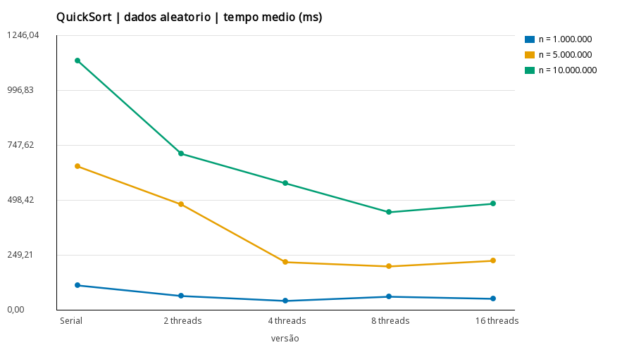
Fonte: elaborado pelo autor (2026).
Quanto à natureza dos dados (Tabela 4), o caso ordenado inverte o resultado nos algoritmos O(n²): Bubble e Insertion Sort detectam o vetor ordenado em O(n) e terminam em menos de 0,2 ms na versão serial. A versão paralela, que precisa criar threads, copiar e intercalar, fica de 5 a mais de 100 vezes mais lenta, conforme o tamanho e o número de threads. No caso invertido (pior caso), o comportamento é semelhante ao aleatório. Para Merge e Quick Sort, dados ordenados ou invertidos tornam a versão serial bem mais rápida (melhor uso de cache e de previsão de desvios), e o speedup paralelo fica em torno de 2×, igual ou abaixo do caso aleatório, porque o custo serial de copiar e intercalar passa a ter peso relativo maior.
Tabela 4 – Speedup com 4 threads por natureza dos dados (maior tamanho).
Algoritmo | Aleatório | Ordenado | Invertido | Serial ordenado (ms)
Bubble Sort | 17,30 | 0,06 | 15,29 | 0,046
Insertion Sort | 14,58 | 0,18 | 13,79 | 0,115
Merge Sort | 2,71 | 2,29 | 2,19 | 428,689
Quick Sort | 1,96 | 2,21 | 1,87 | 221,225
Fonte: elaborado pelo autor (2026).
Quanto à variabilidade, a maioria das configurações apresentou CV abaixo de 10%. As exceções foram tempos menores que 1 ms e algumas execuções paralelas do Quick Sort (CV de até 27%), provavelmente causadas pelo escalonamento de threads pelo sistema operacional e pela variação da frequência do processador (Turbo Boost), já que a máquina não estava totalmente ociosa durante os testes.
Conclusão
O estudo mostrou que o benefício da paralelização depende fortemente do algoritmo, do tamanho e da natureza dos dados e do hardware. A estratégia simples de "dividir, ordenar em paralelo e intercalar" foi extremamente vantajosa para os algoritmos O(n²), com speedups de até 87×. A maior parte desse ganho, porém, vem da redução algorítmica do trabalho, como comprovado pelo experimento com 1 núcleo. Na prática, isso significa que dividir o problema é mais importante que paralelizá-lo, e que um algoritmo O(n log n) serial continua sendo muito melhor que um O(n²) paralelo: o Quick Sort serial ordena 10 milhões de números no mesmo tempo em que o Bubble Sort serial ordena apenas cerca de 30 mil.
Para Merge Sort e Quick Sort, o speedup ficou limitado a cerca de 3×, número coerente com a Lei de Amdahl, dada a intercalação final serial, com os 4 núcleos físicos e com a largura de banda de memória. O melhor desempenho ocorreu com o número de threads igual ao de núcleos; usar mais threads que núcleos piorou o tempo, e o Hyper-Threading trouxe pouco benefício. Em entradas pequenas ou já ordenadas, a versão paralela foi mais lenta que a serial, pois o custo de criar e coordenar threads supera o trabalho útil.
Como trabalhos futuros, sugere-se paralelizar também a etapa de intercalação (por exemplo, com o framework Fork/Join, ou a própria recursão do Merge e do Quick Sort), comparar com o método Arrays.parallelSort da biblioteca padrão do Java e repetir os testes em máquinas com mais núcleos físicos.
Referências
AMDAHL, G. M. Validity of the single processor approach to achieving large scale computing capabilities. In: AFIPS SPRING JOINT COMPUTER CONFERENCE, 1967, Atlantic City. Proceedings [...]. New York: ACM, 1967. p. 483-485.
CORMEN, T. H.; LEISERSON, C. E.; RIVEST, R. L.; STEIN, C. Algoritmos: teoria e prática. 3. ed. Rio de Janeiro: Elsevier, 2012.
GOETZ, B. et al. Java concurrency in practice. Upper Saddle River: Addison-Wesley, 2006.
GUSTAFSON, J. L. Reevaluating Amdahl's law. Communications of the ACM, New York, v. 31, n. 5, p. 532-533, 1988.
KNUTH, D. E. The art of computer programming: volume 3: sorting and searching. 2. ed. Reading: Addison-Wesley, 1998.
ORACLE. Java SE 25 API specification: class Thread. Disponível em: https://docs.oracle.com/en/java/javase/25/docs/api/java.base/java/lang/Thread.html. Acesso em: 30 out. 2026.
PACHECO, P. S. An introduction to parallel programming. Burlington: Morgan Kaufmann, 2011.
SEDGEWICK, R.; WAYNE, K. Algorithms. 4. ed. Upper Saddle River: Addison-Wesley, 2011.
Anexos
Código-fonte completo, dados (CSV) e gráficos: https://github.com/zMarcio/ordenacao-serial-paralela-java
O repositório contém: os quatro algoritmos (src/BubbleSort.java, src/InsertionSort.java, src/MergeSort.java, src/QuickSort.java); a versão serial e paralela (src/Ordenador.java); o gerador de dados (src/GeradorDeDados.java); o framework de teste (src/Benchmark.java); a análise estatística (src/Estatistica.java); o gráfico dinâmico em Swing (src/Grafico.java); o script rodar_tudo.sh, que reproduz todos os experimentos; e os arquivos CSV e PNG gerados.

